DEMANDE DE SUBVENTION(S) 2026
- Fonctionnement
- Projet, action ou évènement

Nom de l’association / structure :

…………………………………………………………………

Cocher la ou les case(s) correspondant à votre demande :
Forme du soutien | Fréquence - Récurrence | Objet
- financier  - en nature | - Première demande  - Renouvellement ou poursuite d’action | - Fonctionnement  - Projet / action / évènement

Pour un dossier subventionné par la commune de Lans-en-Vercors, les demandes de subventions sont à adresser avant le 15 décembre à :
Mairie de Lans-en-Vercors
Service Vie Locale Attractivité et Développement Durable
1 place de la mairie
38 250 Lans en Vercors
elodie.trublet@lansenvercors.fr

Préambule
La commune de Lans-en-Vercors s’engage à participer au maintien et au dynamisme du tissu associatif et événementiel du territoire.
- Vous êtes une association, une structure à vocation culturelle, sociale, sportive, ou une union de commerçants ;
- L’objet de l’association, l’action ou l’événement que votre structure participe au dynamisme de la commune
La commune peut vous soutenir de plusieurs manières :
- Via une subvention pour le fonctionnement de votre association / structure
- Via une subvention et/ou un soutien humain et/ou logistique aux associations et structures organisatrices d’évènement, porteuse de projet ou d’action exceptionnelle.

Règlement
Si une association ou structure est soutenue par la Communauté de Commune du massif du Vercors, via une subvention de fonctionnement, elle ne pourra solliciter la commune que sur une demande de subvention concernant un projet et vice-versa.

Il n’y a pas de tacite reconduction dans le versement des subventions. La commission Vie Associative Tourisme examine les demandes chaque année.

Les dossiers de demande de subventions sont téléchargeables sur le site Internet de la commune et/ou à retirer auprès de l’accueil de la marie, à compter du 15 octobre 2025 et à rendre COMPLET avant le 15 décembre 2025.

Seuls les dossiers complets seront instruits. Dans le cadre de l’instruction du dossier, toute question supplémentaire peut donner lieu à un entretien.

Calendrier de la procédure d’examen de demandes de subvention
Date limite de dépôts de la demande : 15 décembre 2025
Analyse des dossiers et délibération du conseil municipal : Février 2026
Réponses aux demandes : Mars 2026
Retrouvez le règlement complet sur www.vercors.org

Pour les demandes de fonctionnement :
merci de remplir les parties 1 à 6 + les annexes

Pour les demandes de projet, action ou évènement :
merci de remplir les parties 1 à 9 + les annexes
Récapitulatif des pièces à joindre au dossier
Pour une association :
⇨ Le dossier de demande complété
⇨ Les annexes 1 et 2
⇨ Les statuts de l’association
⇨ RIB
⇨ Le dernier rapport moral et financier, approuvé en assemblée générale
⇨ Pour événement ou action exceptionnelle : joindre le dernier bilan de l’édition
⇨ Le dernier rapport du commissaire aux comptes si l’association en a un
⇨ Si la demande concerne un projet/événement ou une action particulière : joindre le dernier bilan de l’action ou du projet/événement s’il a connu une édition annuelle précédente.
A noter : Pour un événement, un bilan post événement sera à fournir obligatoirement à la commune.

Pour une structure autre qu’une association :
⇨ Le dossier de demande complété
⇨ L’annexe 1
⇨ RIB
⇨ Le dernier bilan comptable
⇨ Le dernier rapport du commissaire aux comptes si la structure en a un
⇨ Pour événement ou action exceptionnelle : joindre le dernier bilan de l’édition

- Identification de l'association / structure
- Nom – Dénomination : …
Sigle : Site web :
- Numéro Siret :

- Adresse du siège social : …
Code postal : Commune :

- Adresse de correspondance pour la notification de la subvention
(si différente) : …
Code postal : Commune :

***
- Représentant légal (pour une association = personne désignée par les statuts)
Nom / prénom :
Fonction :
Téléphone : Courriel :

- Identification de la personne chargée de la présente demande de subvention (si différente du représentant légal)
Nom / prénom :
Fonction :
Téléphone : Courriel :

- Relations avec l'administration
(uniquement pour les associations)
Votre association bénéficie-t-elle d'agrément(s) administratif(s) ? oui / non
Type d'agrément / attribué par / en date du
-
-
L'association est-elle reconnue d'utilité publique ? oui / non
Si oui, date de publication au Journal Officiel :
L'association est-elle assujettie aux impôts commerciaux ? oui / non

- Relations autres associations et partenaires
Est-ce que votre association / structure est affiliée à un réseau, une union ou fédération ? (Indiquer le nom complet, ne pas utiliser de sigle)

Pour les associations, l’association a-t-elle des adhérents personnes morales : oui / non Si oui, lesquelles ?

Votre association / structure dispose-t-elle d’un commissaire aux comptes ?
oui / non

- Moyens humains au 31 décembre de l'année écoulée
Nombre de bénévoles :
Bénévole : personne contribuant régulièrement à l'activité de l'association, de manière non rémunérée.
Nombre de volontaires :
Volontaire : personne engagée pour une mission d'intérêt général par un contrat spécifique (par ex. Service civique)
Nombre total de salariés :
dont nombre d'emplois aidés
Nombre de salariés en équivalent temps plein :
Nombre de personnels mis à disposition ou détachés par une autorité publique
Adhérents :
Adhérent : personne ayant marquée formellement son adhésion aux statuts de l'association
Pour des demandes liées à l’enfance, jeunesse, social, à la culture, au sport, merci de préciser la répartition des adultes et des enfants dans chacune des communes :
 | Adultes | Enfants - 12 ans | Enfants + 12 ans
Autrans Méaudre en V.
Corrençon en Vercors
Engins
Lans en Vercors
St Nizier du M.
Villard de Lans
Autres communes
TOTAL

- Description de l'association / structure
Objet :

Description :
Précisez le projet de l’association / structure, les valeurs et l’éthique que l’association/structure souhaite soutenir ou développer, le périmètre d’action

Bénéficiaires :
Caractéristiques sociales, nombre, âge, sexe, résidence, etc

- Eléments comptables
  - Compte de résultat Année ….. ou exercice du ….. au …..
A noter : Si vous disposez déjà d’un budget établi sous cette forme, il vous suffit de le transmettre sans remplir cette fiche.
CHARGES | Montant | PRODUITS | Montant
CHARGES DIRECTES |  | RESSOURCES DIRECTES
60 - Achats |  | 70 - Vente de produits finis, de marchandises, prestations de services
Achats matières et fournitures |  | 73 - Concours publics
Autres fournitures |  | 74 - Subventions d'exploitation ¹
61 - Services extérieurs |  | Etat :
Locations |  | Conseil-s Régional(aux) :
Entretien et réparation |  | Conseil-s Départemental (aux) :
Assurance |  | Communes :
Documentation |  | Communautés de communes :
62 - Autres services extérieurs |  | Fonds européens (FSE, FEDER, etc.)
Rémunérations intermédiaires et honoraires |  | Autres établissements publics
Publicité, publication |  | Aides privées (fondation)
Déplacements, missions |  | Organismes sociaux (CAF, etc. détailler) :
Services bancaires, autres
63 - Impôts et taxes
Impôts et taxes sur rémunération
Autres impôts et taxes
64 - Charges de personnel
Rémunération des personnels |  | 75 - Autres produits de gestion courante
Charges sociales |  | 756. Cotisations
Autres charges de personnel |  | 758. Dons manuels - Mécénat
65 - Autres charges de gestion courante
66 - Charges financières |  | 76 - Produits financiers
67 - Charges exceptionnelles |  | 77 - Produits exceptionnels
68 - Dotations aux amortissements, provisions et engagements |  | 78 - Reprises sur amortissements, dépréciations et provisions
69 - Impôt sur les bénéfices (IS); Participation des salariés |  | 79 - Transfert de charges
TOTAL DES CHARGES HORS CVN |  | TOTAL DES PRODUITS HORS CVN
Excédent prévisionnel (bénéfice) |  | Insuffisance prévisionnelle (déficit)

CONTRIBUTIONS VOLONTAIRES EN NATURE (CVN)
86 - Emplois des contributions volontaires en nature |  | 87 - Contributions volontaires en nature
860 - Secours en nature |  | 870 - Dons en nature
861 - Mise à disposition gratuite de biens et services |  | 871 - Prestation en nature
862 - Prestations
864 - Personnel bénévole |  | 875 - Bénévolat
TOTAL DONT CVN |  | TOTAL DONT CVN
¹ L’attention du demandeur est appelée sur le fait que les indications sur les financements demandés auprès d’autres financeurs publics valent déclaration sur l’honneur et tiennent lieu de justificatifs

  - Budget prévisionnel de l’année 2026 ou exercice du ….. au …..
A noter : Si vous disposez déjà d’un budget établi sous cette forme, il vous suffit de le transmettre sans remplir cette fiche.
CHARGES | Montant | PRODUITS | Montant
CHARGES DIRECTES |  | RESSOURCES DIRECTES
60 - Achats |  | 70 - Vente de produits finis, de marchandises, prestations de services
Achats matières et fournitures |  | 73 - Concours publics
Autres fournitures |  | 74 - Subventions d'exploitation ¹
61 - Services extérieurs |  | Etat :
Locations |  | Conseil-s Régional(aux) :
Entretien et réparation |  | Conseil-s Départemental (aux) :
Assurance |  | Communes :
Documentation |  | Communautés de communes :
62 - Autres services extérieurs |  | Fonds européens (FSE, FEDER, etc.)
Rémunérations intermédiaires et honoraires |  | Autres établissements publics
Publicité, publication |  | Aides privées (fondation)
Déplacements, missions |  | Organismes sociaux (CAF, etc. détailler) :
Services bancaires, autres
63 - Impôts et taxes
Impôts et taxes sur rémunération
Autres impôts et taxes
64 - Charges de personnel
Rémunération des personnels |  | 75 - Autres produits de gestion courante
Charges sociales |  | 756. Cotisations
Autres charges de personnel |  | 758. Dons manuels - Mécénat
65 - Autres charges de gestion courante
66 - Charges financières |  | 76 - Produits financiers
67 - Charges exceptionnelles |  | 77 - Produits exceptionnels
68 - Dotations aux amortissements, provisions et engagements |  | 78 - Reprises sur amortissements, dépréciations et provisions
69 - Impôt sur les bénéfices (IS); Participation des salariés |  | 79 - Transfert de charges
TOTAL DES CHARGES HORS CVN |  | TOTAL DES PRODUITS HORS CVN
Excédent prévisionnel (bénéfice) |  | Insuffisance prévisionnelle (déficit)

CONTRIBUTIONS VOLONTAIRES EN NATURE (CVN)
86 - Emplois des contributions volontaires en nature |  | 87 - Contributions volontaires en nature
860 - Secours en nature |  | 870 - Dons en nature
861 - Mise à disposition gratuite de biens et services |  | 871 - Prestations en nature
862 - Prestations
864 - Personnel bénévole |  | 875 - Bénévolat
TOTAL DONT CVN |  | TOTAL DONT CVN
¹ L’attention du demandeur est appelée sur le fait que les indications sur les financements demandés auprès d’autres financeurs publics valent déclaration sur l’honneur et tiennent lieu de justificatif.

  - Éléments de bilan

ACTIF |  | PASSIF
Immobilisation :  matériel informatique, véhicule… | … | Résultat :  Report à nouveau  Provision pour charges | …
Créances :  Subventions à recevoir… | … | Dettes :  fournisseurs, organismes sociaux… | …
Disponibilités :  Banques  Livrets  Caisse | …  …  … | Emprunts et dettes assimilées | …
TOTAL ACTIF | … | TOTAL PASSIF | …

Demande de subvention de fonctionnement :
>> N’oubliez pas de remplir les annexes
Demande de subventions liées à une action exceptionnelle ou un évènement :
>> Merci de compléter toutes les pages suivantes
>> Dupliquer les parties si plusieurs actions

- Description de l’événement, de l’action, du projet
> A dupliquer si plusieurs actions

Intitulé :

Date ou période de réalisation : du (le) au

Lieux de réalisation :

Objectifs :

Description :
Précisez le projet de l’association / structure, les valeurs et l’éthique que l’association souhaite soutenir ou développer, le périmètre d’action.

Bénéficiaires, public :
Caractéristiques sociales, nombre, âge, sexe, résidence, etc

Moyens matériels :

Moyens humains :
 | Nombre de personnes | Nombre en ETP
Bénévoles participants activement à l'action/projet

Salarié(s)
dont en CDI
dont en CDD
dont emplois aidés
Volontaires
(services civiques …)

Est-il envisagé de procéder à un (ou des) recrutements(s) pour la mise en œuvre de l'action/projet ?

Evaluation :
Indicateurs proposés au regard des objectifs ci-dessus

- Budget prévisionnel du projet > A dupliquer si plusieurs actions
A noter : Si vous disposez déjà d’un budget établi sous cette forme, il vous suffit de le transmettre sans remplir cette fiche.
CHARGES | Montant | PRODUITS | Montant
CHARGES DIRECTES |  | RESSOURCES DIRECTES
60 - Achats |  | 70 - Vente de produits finis, de marchandises, prestations de services
Achats matières et fournitures |  | 73 - Concours publics
Autres fournitures |  | 74 - Subventions d'exploitation ¹
61 - Services extérieurs |  | Etat
Locations |  | Conseil-s Régional(aux) :
Entretien et réparation |  | Conseil-s Départemental (aux) :
Assurance |  | Communes
Documentation |  | Communautés de communes :
62 - Autres services extérieurs |  | Organismes sociaux (CAF, etc. détailler) :
Rémunérations intermédiaires et honoraires |  | Fonds européens (FSE, FEDER, etc.)
Publicité, publication |  | L'agence de services et de paiement (emplois aidés)
Déplacements, missions |  | Autres établissements publics
Services bancaires, autres |  | Aides privées (fondation)
63 - Impôts et taxes
Impôts et taxes sur rémunération
Autres impôts et taxes
64 - Charges de personnel
Rémunération des personnels
Charges sociales
Autres charges de personnel
65 - Autres charges de gestion courante |  | 75 - Autres produits de gestion courante
 |  | 756. Cotisations
 |  | 758. Dons manuels - Mécénat
66 - Charges financières |  | 76 - Produits financiers
67 - Charges exceptionnelles |  | 77 - Produits exceptionnels
68 - Dotations aux amortissements, provisions et engagements |  | 78 - Reprises sur amortissements, dépréciations et provisions
69 - Impôt sur les bénéfices (IS); Participation des salariés |  | 79 - Transfert de charges
CHARGES INDIRECTES REPARTIES AFFECTEES AU PROJET |  | RESSOURCES PROPRES AFFECTEES AU PROJET
Charges fixes de fonctionnement
Frais financiers
Autres
TOTAL DES CHARGES HORS CVN |  | TOTAL DES PRODUITS HORS CVN

CONTRIBUTIONS VOLONTAIRES EN NATURE (CVN) *
86 - Emplois des contributions volontaires en  nature |  | 87 - Contributions volontaires en nature
860 - Secours en nature |  | 870 - Dons en nature
861 - Mise à disposition gratuite de biens et services |  | 871 - Prestations en nature
862 - Prestations
864 - Personnel bénévole |  | 875 - Bénévolat
TOTAL DONT CVN |  | TOTAL DONT CVN
¹ L’attention du demandeur est appelée sur le fait que les indications sur les financements demandés auprès d’autres financeurs publics valent déclaration sur l’honneur et tiennent lieu de justificatif.
- Autres demandes (accompagnement, équipement)
> A dupliquer si plusieurs actions

Annexe 1 : Attestation sur l’honneur ⁽³⁾
Le droit d'accès aux informations prévues par la loi n° 78-17 du 6 janvier 1978 relative à l'informatique, aux fichiers et aux libertés s'exerce auprès du service ou de l'établissement auprès duquel vous déposez cette demande.
Si le signataire n'est pas le représentant légal de l'association, joindre le pouvoir lui permettant d'engager celle-ci.
Je soussigné(e), (nom et prénom) :
Représentant(e) légal(e) de l'association / structure :
- certifie que l'association est régulièrement déclarée
- certifie que l'association / structure est en règle au regard de l'ensemble des déclarations sociales et fiscales ainsi que des cotisations et paiements correspondants
- certifie exactes et sincères les informations du présent dossier, notamment la mention de l'ensemble des demandes de subventions déposées auprès d'autres financeurs publics ainsi que l'approbation du budget par les instances statutaires
- que l’association a perçu un montant total et cumulé d’aides publiques (subventions financières -ou en numéraire- et en nature) sur les trois derniers exercices (dont l’exercice en cours) ⁽⁴⁾
  - Inférieur à 300 000 €
  - Supérieur à 300 000 €

- demande une subvention de fonctionnement de : …………… €.
- demande une subvention pour une action, évènement ou projet de : …..… €.
Attention cette somme doit correspondre à la subvention qui apparaît dans votre budget prévisionnel en recette commune.
- précise que cette subvention, si elle est accordée, sera versée au compte bancaire de l'association / structure.
>> Joindre votre RIB à votre dossier

Fait à : ……………………………………………………………., le --- / --- / 20
Signature

- Toute fausse déclaration est passible de peine d'emprisonnement et d'amendes prévues par les articles 441-6 et 441-7 du code pénal.
- Conformément à la circulaire du Premier ministre du 29 septembre 2015, à la Décision 2012/21/UE de la Commission européenne du 20 décembre 2011 et au Règlement (UE) No 360/2012 de la Commission du 25 avril 2012 relatif à l’application des articles 107 et 108 du traité sur le fonctionnement de l'Union européenne aux aides de minimis accordées à des entreprises fournissant des services d’intérêt économique général et au Règlement (UE) n° 1407/2013 de la Commission du 18 décembre 2013 relatif à l'application des articles 107 et 108 du traité sur le fonctionnement de l'Union européenne aux aides de minimis.
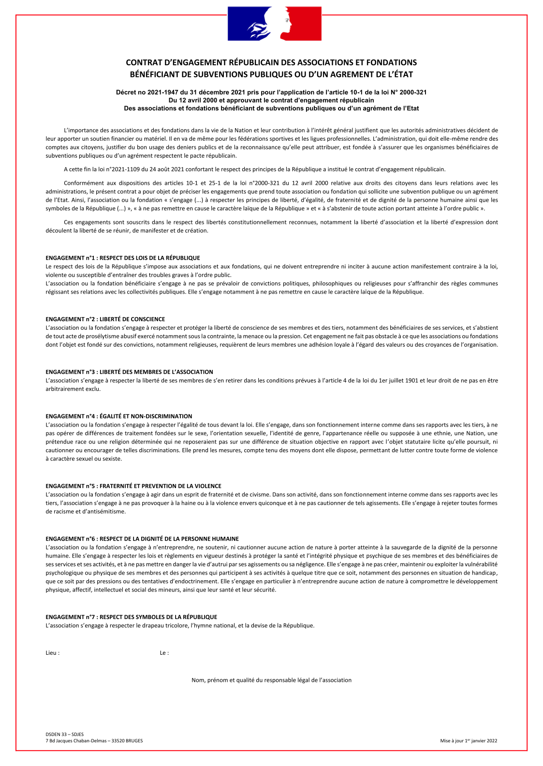
Annexe 2 : Contrat républicain

